**Анализ влияния на спектры КР полиэтиленгликолей длины молекулы и структуры концевых групп: экспериментальное исследование и квантово-химическое моделирование**

***Козлова Л.Ю., Любимовский С.О., Новиков В.С.***

*младший научный сотрудник*

Институт общей физики им. А.М. Прохорова Российской академии наук, Москва, Россия

E-mail: lus.kozlowa2011@kapella.gpi.ru

Полиэтиленгликоли (ПЭГ, HO-(CH2-CH2-O)n-H) и метоксиполиэтиленгликоли (мПЭГ, HO-(CH2-CH2-O)n-CH3) широко используются в сельском хозяйстве, в химической, пищевой, фармацевтической и косметической промышленностях, электронной промышленности и солнечной энергетике. Свойства ПЭГ и области их использования сильно зависят от молекулярной массы и структуры концевых групп. Разработка информативных и неразрушающих методов определения структуры ПЭГ, в том числе в составе сложных систем, является актуальной и востребованной для многочисленных практических применений, прежде всего для создания систем доставки лекарств и тканеинженерных конструкций.

Спектроскопия комбинационного рассеяния (КР) является высокоинформативным и неразрушающим методом анализа молекулярных веществ, позволяющим определить содержание и описать структуру молекул ПЭГ. На настоящий момент методы спектроскопии КР не используются для рутинного анализа ПЭГ в составе различных систем и материалов, что связано с отсутствием методик количественного анализа по спектрам КР. Важной частью разработки таких методик является отнесение линий КР в экспериментальных спектрах к определенным колебаниям молекул и определение зависимости спектров КР от структурных характеристик исследуемого вещества. Эти задачи могут быть эффективно решены с привлечением результатов моделирования структуры и спектров КР ПЭГ с помощью теории функционала плотности (ТФП).

Целями данной работы являются определение зависимости спектров КР олигомеров ЭГ от длины молекулы и структуры концевых групп и сравнение с экспериментальными спектрами КР ПЭГ и мПЭГ различной длины. Молекулярные массы образцов, со спектрами КР которых проводили сравнение, составляли 400 и 600 Да (ПЭГ), 550 и 750 Да (мПЭГ), что соответствует 9 и 13, 12 и 16 мономерным звеньям ПЭГ. Расчеты проводились с использованием некоммерческой программы «ПРИРОДА» в приближении ТФП OLYP/4z, которое хорошо описывается структуру и спектры КР молекул ПЭГ [1]. Моделирование проводилось для олигомеров ЭГ в наиболее вероятной конформации спирали 72 [2]. Спектры КР всех образцов были зарегистрированы с помощью конфокального КР микроскопа Senterra II (Bruker Optics, США) со спектральным разрешением 1,5 см−1 и при использовании возбуждающего излучения с длиной волны 532 или 785 нм.

Экспериментальное исследование показало, что спектры КР олигомеров ЭГ монотонно зависят от длины молекул. Как можно было ожидать, наиболее заметно изменения в спектрах выражены для коротких олигомеров. Эти закономерности полностью соответствуют результатам расчетов методом ТФП.

Наиболее сильные изменения при изменении длины молекулы наблюдаются для частот линий около 321, 832 и 1125 см-1, а также интенсивностей линий около 885, 1043, 1125 и 3440 см-1. Полоса около 321 см-1 относится к D-LAM моде, линии около 832 и 1125 см-1 относятся к колебаниям молекул в конформации спирали 72, которая характерна для моноклинной кристаллической решетки ПЭГ, а линии около 885 и 1043 см-1 – к колебаниям концевых участков молекул. Широкая полоса с максимумом около 3440 см-1 отвечает валентным колебаниям ОН связей. Показано, что оценка длины олигомеров ЭГ по спектрам КР наиболее удобна при анализе полосы около 885 см-1.

При рассмотрении метилированных олигомеров ЭГ были проанализированы два возможных положения концевых CH3 групп относительно торсионного угла С-С-О-С: *транс*- и *гош*-конформеры. На основании анализа рассчитанных энергий и спектров КР установлено, что *гош*-конформация концевого фрагмента является намного более вероятной.

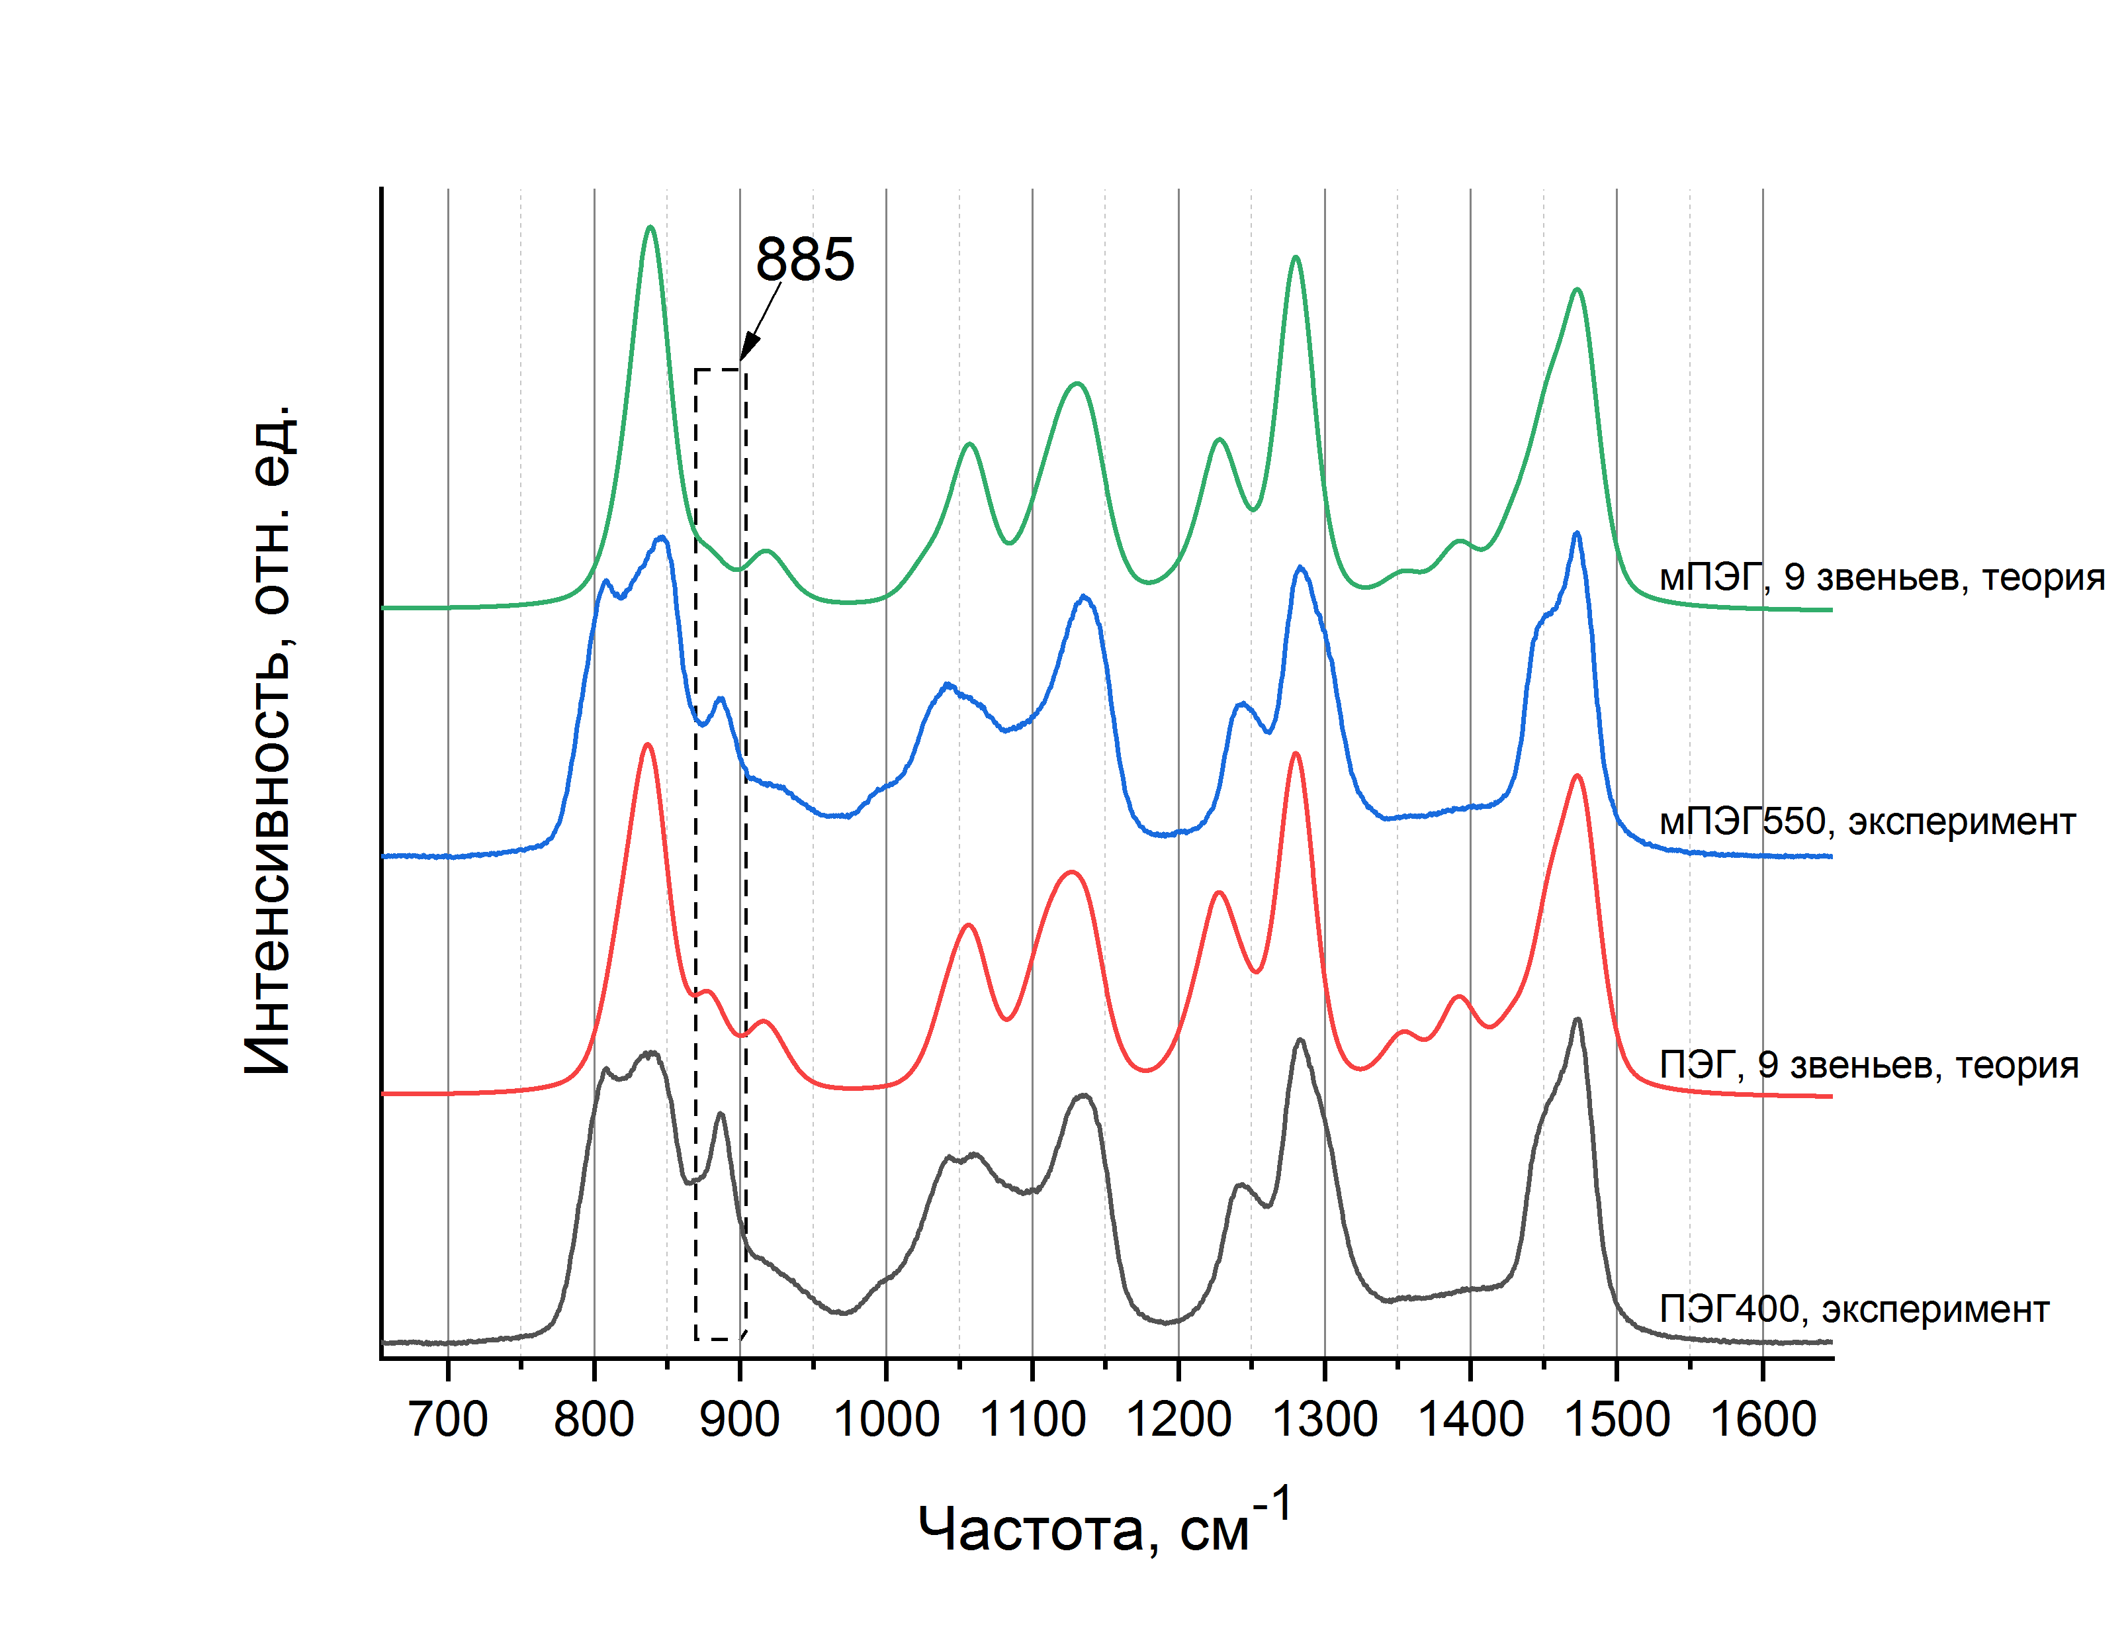

*Рис.1.* Экспериментальные и теоретические спектры ПЭГ и мПЭГ. Расчёт проведён для конформации спирали 72.

Экспериментально установлено, что спектры КР мПЭГ отличаются от спектров ПЭГ наличием полосы около 2830 см−1, которая относится к колебанию группы O−CH3. Эта полоса может быть использована для различения методом спектроскопии КР ПЭГ и мПЭГ с небольшой молекулярной массой.

Показано, что интенсивность линии с частотой около 885 см-1 и полосы валентных колебаний ОН связей в спектрах мПЭГ ниже, чем в спектрах ПЭГ (Рис. 1). Эти закономерности также подтверждены результатами квантово-химических расчетов. Эти полосы могут использоваться как дополнительный источник информации о структуре концевых групп.

Таким образом, показано, что линии около 321, 832, 885, 1043, 1125 и 3440 см-1 чувствительны к изменению молекулярной массы ПЭГ и мПЭГ. Анализ линий около 885, 2830 и 3440 см-1 позволяет различить ПЭГ и мПЭГ.

**Литература**

1. Л.Ю. Козлова, С.О. Любимовский, Л.Ю. Устынюк, В.В. Кузьмин, П.В. Ивченко, М.Н. Московский, Г.Ю. Николаева, В.С. Новиков, Оптика и спектроскопия, 2025, принято к печати.
2. Kuzmin V.V., Novikov V.S., Ustynyuk L.Y., Prokhorov K.A., Sagitova E.A., Nikolaeva G.Y. Raman spectra of polyethylene glycols: Comparative experimental and DFT study. // J. Mol. Struct. – 2020. – V. 1217, N. 2016. – P. 128331. DOI: 10.1016/j.molstruc.2020.128331